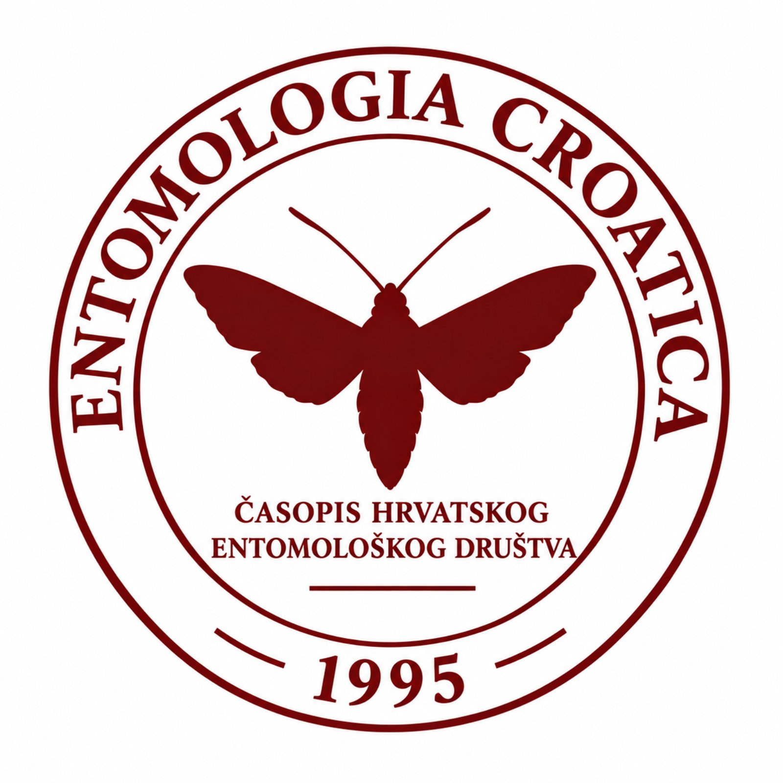

ENTOMOLOGIA CROATICA
Znanstveni časopis Hrvatskog entomološkog društva s međunarodnom recenzijom
Sljednik časopisa Acta entomologica Yugoslavica (1971.-1990.)

ISSN 1330-6200 (tiskano izdanje)
e-ISSN 1849-0441 (mrežno izdanje)
CODEN: ECROEL
UDC(UDK)596+6.32.7
DOI: https://doi.org/10.17971/ec

Izdavač
HRVATSKO ENTOMOLOŠKO DRUŠTVO
c/o Sveučilište Josipa Jurja Strossmayera u Osijeku, Odjel za biologiju
Ulica cara Hadrijana 8/A, 31 000 Osijek, Hrvatska, Croatia

Dosadašnji glavni urednici
Akademik/ Academician Zdravko Lorković 1995-1998
Akademik/ Academician Milan Maceljski 1998-2004
prof. dr. sc. Paula Durbešić 2004-2015
dr. sc. Milan Pernek, 2021-2025

Glavni urednik
prof. dr. sc. Stjepan Krčmar, Osijek, Croatia
e-mail: stjepan@biologija.unios.hr

Urednici područja
prof. dr. sc. Boris Hrašovec; dr. sc. Toni Koren; prof. dr. sc. Ivana Majić

Uređivački odbor
prof. dr. sc. Božena Barić; izv. prof. dr. sc. Andrea Brigić; izv. prof. dr. sc. Marija Ivković; dr. sc. Martina Kadoić Balaško; izv. prof. dr. sc. Mirta Sudarić Bogojević; dr. sc. Helena Virić Gašparić; prof. dr. sc. Boris Hrašovec; mr. sc. Bože Kokan; dr. sc. Toni Koren; prof. dr. sc. Tomislav Kos; dr. sc. Marta Kovač; prof. dr. sc. Stjepan Krčmar; izv. prof. dr. sc. Darija Lemić; Edin Lugić, mag.; prof. dr. sc. Ivana Majić; Matea Martinović, mag. ing. maricult.; prof. dr. sc. Enrih Merdić; dr. sc. Milan Pernek; prof. dr. sc. Ana Previšić; prof. dr. sc. Emilija Raspudić; izv. prof. dr. sc. Marija Ravlić; izv. prof. dr. sc. Ankica Sarajlić; doc. dr. sc. Vlatka Mičetić Stanković; dr. sc. Mladen Šimala; izv. prof. dr. sc. Ivana Pajač Živković;

dr. Dimitrios N. Avtzis (Grčka/Greece); dr. Lois Bonifacio (Portugal); dr. Jaroslav Holuša (Češka/Czech Republic); prof. dr. Ferenc Lakatos (Mađarska/Hungary); dr. Žiga Laznik (Slovenija/Slovenia); mr. sc. Gabrijel Seljak (Slovenija/Slovenia); prof. dr. Cezary Tkaczuk (Poljska/Poland); prof. dr. Stane Trdan (Slovenija/Slovenia); prof. dr. Rudi Verovnik (Slovenija/Slovenia)

Tehnički urednik
Ivana Skuzin, univ. mag. biol.
Ramona-Ana Davidović, mag. prot. nat. et amb.

Tajnik časopisa
mr. sc. Ivana Vrućina

Jezični savjetnik
Monika Sokić, mag. educ. philol. angl. et hist.

Oblikovanje
Mario Dunić

Adresa uredništva
Hrvatsko entomološko društvo
c/o Sveučilište Josipa Jurja Strossmayera u Osijeku, Odjel za biologiju,
Cara Hadrijana 8/A, 31 000 Osijek, Hrvatska, Croatia
entomologia.croatica@gmail.com

Entomologia Croatica je elektronički časopis u otvorenom pristupu i izlazi najmanje jednom godišnje.
Besplatan pristup cjelovitim tekstovima članaka na
Portalu znanstvenih i stručnih časopisa – Hrčak https://hrcak.srce.hr/entomologia-croatica
i na mrežnoj stranici Hrvatskog entomološkog društva: http://www.entomolosko-drustvo.hr
Članci se referiraju u / Abstracted in BIOSIS Previews, CAB Abstracts, Entomology Abstracts, Zoological Records

Svi radovi objavljeni u časopisu Entomologia Croatica objavljuju se pod licencom Creative Commons Imenovanje 4.0 međunarodna (CC BY 4.0). Ova licenca dopušta dijeljenje (kopiranje i redistribuciju) te prilagodbu (remiksiranje, izmjenu i nadogradnju) objavljenog materijala u bilo koju svrhu, uključujući komercijalnu uporabu, pod uvjetom da se navede odgovarajuće autorstvo izvornog autora, poveznica na licencu te jasno naznače eventualne izmjene izvornog materijala. Autori zadržavaju autorska prava na svojim radovima.



